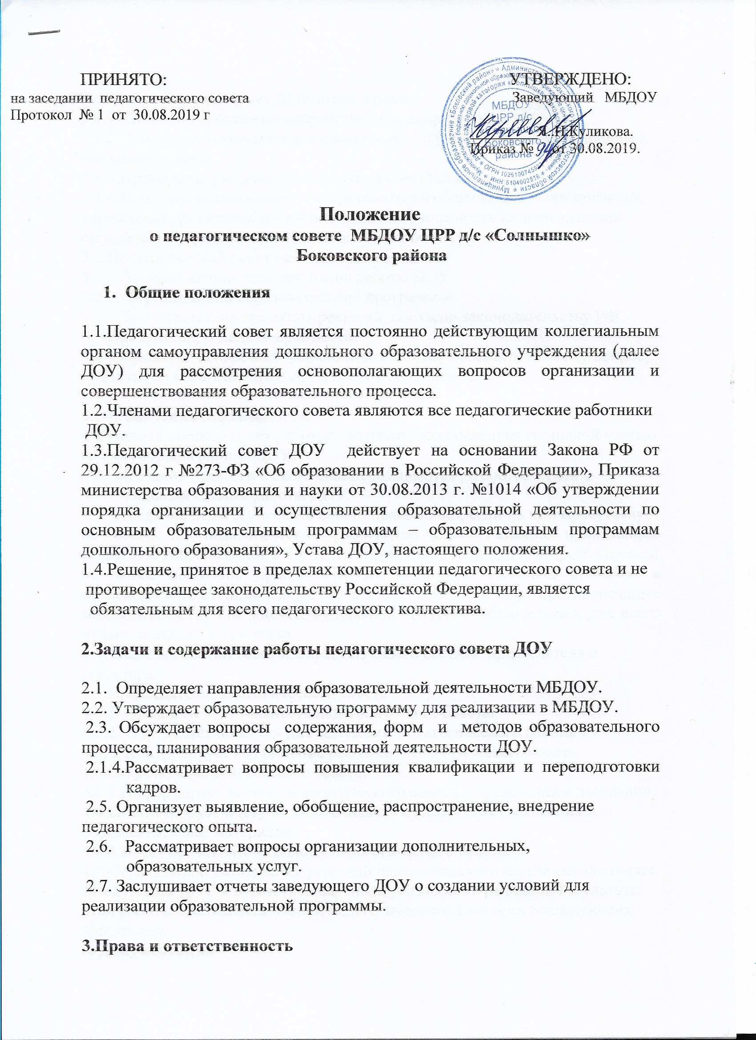
3.Права и ответственность

3.1.Педагогический совет ДОУ имеет право:
3.1.1.Создавать временные творческие объединения.
3.1.2.Принимать окончательное решение по спорным вопросам, входящим в
его компетенцию.
3.1.3.Принимать, утверждать положения (локальные акты).
3.1.4.Приглашать на заседания представителей общественных организаций,
учреждений, родителей воспитанников. Необходимость их приглашения
определяется председателем педагогического совета.
3.2.Педагогический совет несет ответственность:
3.2.1. За выполнение годового плана работы ДОУ.
3.2.2. За реализацию образовательной программы.
3.2.3.За соответствие принятых решений, согласно законодательству РФ
об образовании, о защите прав детей.
3.2.4.Принятие конкретных решений по каждому рассматриваемому вопросу
с указанием ответственных лиц и сроков исполнения.

4.Организация деятельности
4.1 Педагогический совет работает по плану, являющемуся составной частью
годового плана работы ДОУ.
4.2. Заседания педагогического совета созываются , в соответствии с годовым планом работы ДОУ.
4.3. Заседание педагогического совета правомочно, если на нем присутствует не менее 2/3 педагогических работников ДОУ. Решение принимается открытым голосованием и считается принятым, если за него проголосовали не менее половины присутствующих педагогов. Решение, принятое в пределах компетенции педагогического совета и не противоречащее законодательству Российской Федерации, является обязательным для всего педагогического коллектива.
4.4. Педагогический совет избирает из своего состава председателя и
секретаря.
4.5.Председатель педагогического совета:
4.5.1. Организует деятельность педагогического совета.
4.5.2. Определяет повестку дня заседания педагогического совета.
4.5.3. Контролирует выполнение решений педагогического совета.
4.6.Секретарь педагогического совета:
4.6.1.Информирует членов педагогического совета о предстоящем заседании.
4.6.2.Регистрирует поступающие в педагогический совет заявления и
обращения, иные материалы.
4.6.3.Ведет протоколы заседаний педагогического совета.
4.7.Организацию выполнения решений педагогического совета осуществляет заведующий ДОУ и ответственные лица, указанные в решении. Результаты этой работы сообщаются членам педагогического совета на последующих заседаниях.
5. Документация
5.1.Заседания педагогического совета оформляются протокольно.
В книге протоколов фиксируется ход обсуждения вопросов, выносимых на педагогический совет, предложения и замечания членов педсовета. Протоколы подписываются председателем и секретарем.
5.2.Нумерация протоколов ведется от начала учебного года.
5.3.Книга протоколов педагогического совета ДОУ входит в номенклатуру дел, хранится постоянно в учреждении.
5.4.Книга протоколов педагогического совета пронумеровывается постранично, прошнуровывается, скрепляется подписью руководителя и печатью ДОУ.

